Technologie smart home na Cyprze - jak nowoczesne nieruchomości ułatwiają codzienne życie?
Rynek nieruchomości na Cyprze dynamicznie się rozwija, a jednym z jego najszybciej rosnących segmentów są nowoczesne apartamenty i domy wyposażone w rozwiązania typu smart home. Jeszcze kilka lat temu inteligentne systemy zarządzania budynkiem kojarzyły się głównie z nieruchomościami premium. Dziś coraz częściej stanowią standard w nowych inwestycjach.

Dla wielu osób kupujących nieruchomość na Cyprze to nie tylko kwestia komfortu, ale także element strategii inwestycyjnej.

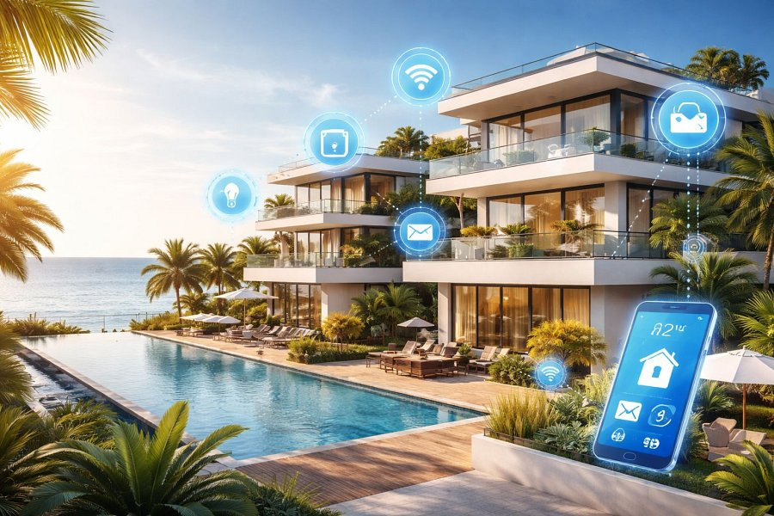
Czym jest smart home w nowoczesnych nieruchomościach na Cyprze?
System smart home pozwala zarządzać funkcjami domu lub apartamentu z poziomu aplikacji mobilnej. Dotyczy to zarówno codziennych udogodnień, jak i elementów wpływających na bezpieczeństwo nieruchomości.
Najczęściej stosowane rozwiązania obejmują:
l sterowanie klimatyzacją i ogrzewaniem
l zdalne zarządzanie oświetleniem
l kontrolę rolet i żaluzji
l systemy alarmowe i monitoring
l inteligentne zamki do drzwi
l zarządzanie zużyciem energii
To szczególnie ważne dla osób, które nie przebywają w swojej nieruchomości przez cały rok.
Komfort życia na co dzień - przewaga inteligentnych domów
Cypr oferuje ponad 300 słonecznych dni w roku, dlatego zarządzanie temperaturą w domu ma ogromne znaczenie. Inteligentne systemy pozwalają przygotować nieruchomość jeszcze przed przyjazdem właściciela.
Przykładowo możliwe jest:
l włączenie klimatyzacji przed przylotem
l ustawienie harmonogramu oświetlenia
l kontrola dostępu do nieruchomości
l zdalne sprawdzenie bezpieczeństwa domu
Dzięki temu nieruchomość może być gotowa do zamieszkania natychmiast po przyjeździe na wyspę.
Smart home jako wsparcie inwestycji pod wynajem
Rozwiązania inteligentne mają duże znaczenie również z perspektywy inwestorów planujących wynajem nieruchomości.
Systemy smart home pozwalają:
l kontrolować dostęp do apartamentu bez fizycznego przekazywania kluczy
l monitorować zużycie energii przez najemców
l zwiększyć atrakcyjność oferty wynajmu
l podnieść standard nieruchomości w segmencie premium
Coraz więcej turystów oraz najemców długoterminowych zwraca uwagę na nowoczesne wyposażenie jako jeden z kluczowych elementów wyboru apartamentu.
Bezpieczeństwo nieruchomości przez cały rok
Dla właścicieli nieruchomości zagranicznych jednym z najważniejszych aspektów jest bezpieczeństwo. Inteligentne systemy pozwalają kontrolować dom nawet wtedy, gdy właściciel przebywa w innym kraju.
Nowoczesne rozwiązania umożliwiają:
l zdalny podgląd kamer
l powiadomienia o otwarciu drzwi lub okien
l kontrolę systemów alarmowych
l symulację obecności domowników poprzez sterowanie światłem
To znacząco zwiększa komfort posiadania nieruchomości wakacyjnej na Cyprze.
Nowoczesne inwestycje deweloperskie na Cyprze coraz częściej oferują smart home w standardzie
Rynek nieruchomości na Cyprze bardzo szybko dostosowuje się do oczekiwań międzynarodowych klientów. W wielu nowych inwestycjach rozwiązania smart home są już elementem standardowego wyposażenia.
Dotyczy to szczególnie:
l nowoczesnych apartamentów inwestycyjnych
l nieruchomości wakacyjnych
l projektów premium
l osiedli zamkniętych
Dzięki temu zakup nieruchomości na Cyprze staje się nie tylko decyzją inwestycyjną, ale również wyborem wygodnego stylu życia.
Technologie smart home jako element przyszłości rynku nieruchomości na Cyprze
Rosnące znaczenie pracy zdalnej, mobilności oraz inwestowania międzynarodowego sprawia, że inteligentne nieruchomości będą odgrywać coraz większą rolę na rynku.
Dla inwestorów oznacza to:
l większą konkurencyjność nieruchomości na rynku najmu
l wyższy standard oferty
l większy komfort użytkowania
l lepszą kontrolę nad inwestycją
To jeden z powodów, dla których nowoczesne apartamenty na Cyprze cieszą się rosnącym zainteresowaniem klientów z Europy.
Dlaczego warto skorzystać ze wsparcia lokalnych ekspertów przy wyborze nowoczesnej nieruchomości na Cyprze?
Wybór odpowiedniej nieruchomości wyposażonej w rozwiązania smart home wymaga znajomości rynku oraz aktualnych standardów oferowanych przez deweloperów. Dlatego wielu inwestorów decyduje się na współpracę z partnerem działającym bezpośrednio na miejscu.
EM Pro Investments Ltd wspiera klientów zainteresowanych zakupem nieruchomości na Cyprze zarówno w celach inwestycyjnych, jak i prywatnych. Firma pomaga dopasować inwestycję do oczekiwań dotyczących komfortu życia, potencjału wynajmu oraz standardu technologicznego nieruchomości.
Dzięki lokalnej obecności w Pafos oraz doświadczeniu we współpracy z klientami zagranicznymi EM Pro zapewnia kompleksowe wsparcie na każdym etapie procesu zakupu.
Więcej informacji można znaleźć na stronie:
https://emprocy.com

